Уважаемые студенты! Обратите внимание на задание №2. Выполненные работы присылайте на электронный адрес: natalyaevdokova@mail.ru

Задания для студентов:
1. Изучите лекционный материал и составьте в тетради план-конспект лекции по данной теме.

2. Дайте ответ на следующие вопросы:
1. Найдите в справочнике описание физических и химических свойств воды: агрегатные состояния, плотность воды и льда, температура кипения и плавления, удельная теплоемкость, теплота испарения, диэлектрическая проницаемость и др. Как эти свойства обусловливают роль и функции воды в природе и живых организмах?
2. На какие нужды использует человек пресную воду?
3. Какие вещества наиболее опасны при загрязнении водоемов и почему?
4. Как можно определить степень загрязнения реки, озера?

Лекция: Рациональное использование и охрана водных ресурсов

Водные ресурсы мира – все воды гидросферы, включая воды Мирового океана, поверхностные и подземные воды континентов. Водные ресурсы России составляют порядка 10 % от водных ресурсов мира.
Основные загрязнители воды подразделяются на несколько групп: болезнетворные загрязнители, водорастворимые неорганические вещества, неорганические вещества, используемые в качестве удобрений, органические вещества, нерастворимые вещества (осадки).
Особое значение для человека качество водных ресурсов приобретает при их использовании как источник питьевого водоснабжения.
Самовозобновление пресной воды в реках, озёрах, ледниках и грунте происходит с разной скоростью. Главными источниками возобновляемых водных ресурсов являются реки и озёра.
Производственные сточные воды подвергаются специальной процедуре очистки. Поскольку добиться полной очистки сточных вод довольно трудно и порой экономически невыгодно, используют их частичную очистку с последующим использованием в замкнутых оборотных системах, особенно на металлургических, целлюлозно-бумажных и нефтехимических предприятиях.

Схема очистных сооружений
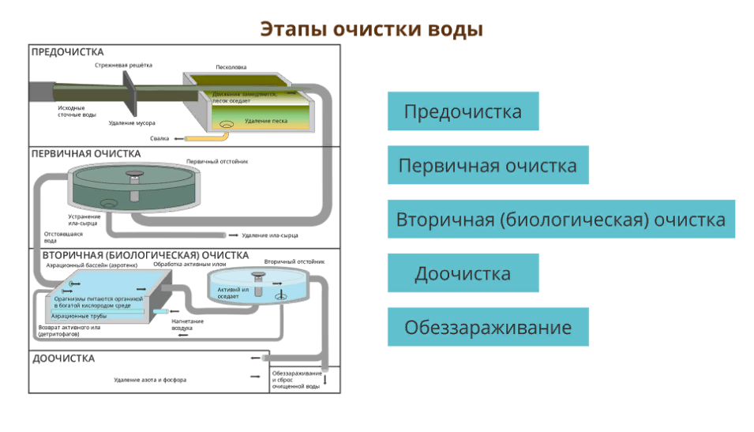
Россия – страна морей. Россия является единственной страной в мире, которая омывается водами четырнадцати морей! Чёрное, Азовское и Балтийское моря относится к бассейну Атлантического океана. Баренцево, Белое, Печорское, Карское, море Лаптевых, Восточно-Сибирское и Чукотское моря – к Северному Ледовитому океану. Берингово, Охотское, Шантарское и Японское моря – к Тихому океану. Каспийское море – пятнадцатое море России, является морем лишь по названию.

Причины дефицита пресной воды
В последнее время возник острый дефицит пресной воды, хотя общее ее количество огромно. Больше всего пресной воды расходуют на орошение. При этом получают высокие устойчивые урожаи, поэтому расход воды на орошение будет увеличиваться. По прогнозам, использование воды на орошение в XXI в. достигнет более 35% всех ресурсов пресных вод (рис. 1).
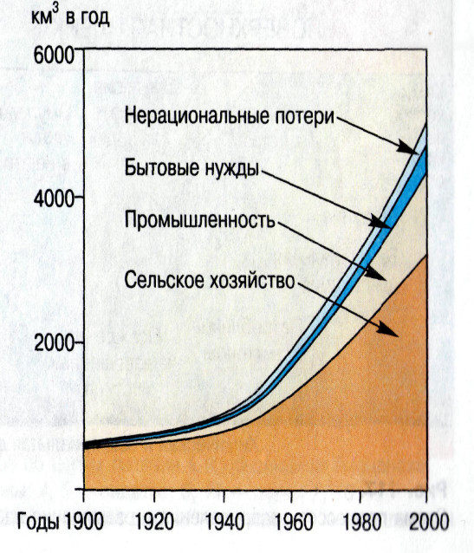
Рис. 1. Увеличение годового расхода воды
Потребление воды увеличивается с ростом народонаселения и все возрастающей его концентрацией в городах и промышленных центрах. Уже сейчас около трети населения Земли испытывает недостаток в чистой пресной воде. Это касается почти всех крупных городов.
Недостаток воды стал особенно ощутим в связи с увеличением ее расходования на нужды промышленности.
Возросший дефицит пресной воды связан с загрязнением водоемов промышленными и бытовыми стоками. Особенно сильно загрязни» поверхностные воды отходы целлюлозно-бумажных, химических, металлургических, нефтеперерабатывающих предприятий, текстильных фабрик и сельского хозяйства.
К наиболее распространенным загрязнителям относятся нефть и нефтепродукты. Они покрывают поверхность воды тонкой пленкой (рис. 2).
Сильно загрязняют водоемы поверхностно-активные вещества (ПАВ), в том числе синтетические моющие средства (CMC), широко применяемые в быту и промышленности.

Основные меры по охране водных ресурсов
1. Бережное их расходование - важнейшая мера по охране водных ресурсов. Непроизводительный расход воды позволяет снизить надёжная гидроизоляция дна и стенок каналов. Эта же мера препятствует засолению почв в засушливых районах. Другой способ экономного расходования воды для полива – подведение воды непосредственно к корневой системе растений.
2. Наиболее эффективный путь защиты водоемов от загрязнений – это создание безотходного производства, когда отходы одной ступени производственного цикла используются как сырье для другой. Однако в настоящее время не существует универсальной бессточной системы, пригодной для различных отраслей народного хозяйства.
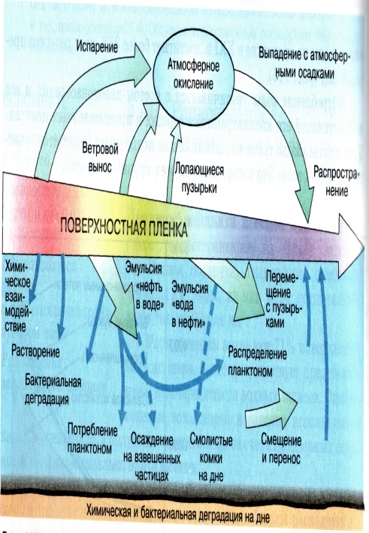
Рис. 2. Схема процессов распределения и разрушения нефти, разлитой в море

3. Очистка сточных вод. В зависимости от степени и характера загрязнения применяют механические, химические и биологические методы очистки сточных вод.

